Раздел “Работа с видео и изображениями”

Задание 1
Для выполнения задания применял New OCR, результаты таковы: Печатный текст(представлен ниже) хорошо воспринимается OCR, текст удалось распознать почти полностью, количество ошибок минимально. Вот он ниже:

Древние сведения греков о России. Путешествие Аргонавтов. Тавры и киммериане. Гиперборен. Поселенцы греческие. Ольвия, Пантикапея, Фанагория, Танаис, Херсон. Скифы и другие народы. Темный слух о землях полунощных. Описание Скифии. Реки, известные грекам. Нравы Скифов: их падение. Митридат, геты, сарматы, алане, готфы, венеды, гунны, анты, угры и болгары. Славяне: их подвиги. Авары, турки, огоры. Расселение славян. Падение аваров. Болгария. Дальнетиая судьба народов славянских.

Сия великая часть Европы и Азии. именуемая ныне Росснею. в умеренных ее климатах была искони обитаема. но дикими. во глубину невежества погруженными народами. которые не ознаменовали бытия своего никакими собственными историческими памятниками. Только в повествованиях греков и римлян сохранились известия о нашем древнем отечестве. Первые весьма рано открыли путь чрез Геллеспонт и Воспор Фракийский в Черное море. если верить славному путешествию Аргонавтов в Колхиду, воспетому будто бы самим Орфеем. участником оного. веков за ХПИ до Рождества Христова. В сем любопытном стихотворении. основанном. по крайней мере. на древнем предании. названы Кавказ (славный баснословными муками несчастного Прометея), река Фазис (ныне Рион). Меотисское или Азовское море. Воспор, народ каспийский, тавры и киммернане, обитатели южной России. Певец Одиссеи также именует последних. "Есть народ Киммерийский (говорит он) и город Киммернон. покрытый облаками и туманом: ибо солице не озаряет сей печальной страны, где беспрестанно царствует глубокая ночь". Столь ложное понятие еще имели современники Гомеровы о странах юго-восточной Европы; но басня о мраках Киммерийских обратилась в пословицу веков, и Черное море. как вероятно, получило оттого свое название. Цветущее воображение греков, любя приятные мечты, изобрело гипербореев. людей совершенно добродетельных, живущих далее на Север от Понта Эвксинского, за горами Рифейскими. в счастливом спокойствии, в странах мирных и веселых, где бури и страсти неизвестны; где смертные питаются соком цветов и росою, блаженствуют несколько веков и, насытясь жизнию, бросаются в волны морские.

Наконец, сие приятное баснословие уступило место действительным историческим познаниям. Веков за пять или более до Рождества Христова греки завели селения на берегах Черноморских. Ольвия, в 40 верстах от устья днепровского, построена выходцами Милетскими еще в славные времена Мидийской Империи. называлась счастливою от своего богатства и существовала до падения Рима: в благословенный век Траянов образованные граждане ее любили читать Платона и. зная наизусть Плиаду, пели в битвах стихи Гомеровы. Пантикапея и Фанагория были столицами знаменитого царства Воспорского. основанного азиатскими греками в окрестностях Киммерийского Пролива. Город Танаис. где ныне Азов. принадлежал к сему царству; но Херсон Таврический (коего начало неизвестно) хранил вольность свою до времен Митридатовых. Сии пришельцы, имея торговлю и тесную связь с своими едпноземцами, сообщили им верные географические сведения о Россни южной, и Геродот, писавший за 445 лет до Рождества Христова, предал нам оные в своем любопытном творении.
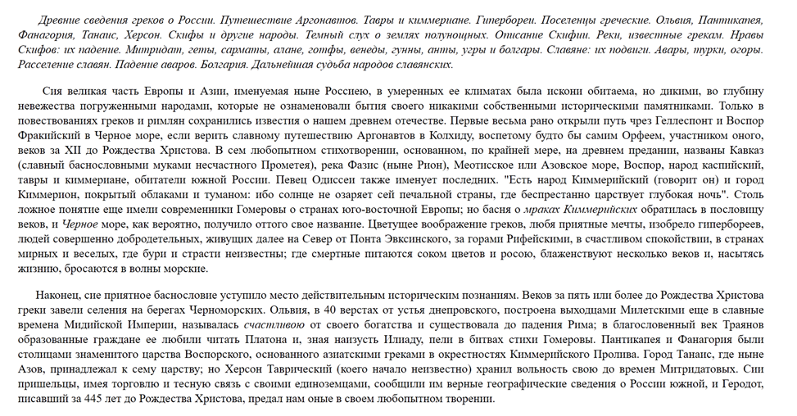
В то же самое время рукописный текст программой воспринимает гораздо хуже из текста, представленного ниже, программе удалось вычленить лишь:
(егориа ЛЕНОРЕ 1 72 и7 Ай ИР, 4. 14° и ря деи ПА Я, но бт | нар т ма р Е ая и Я И, РАТЬ С ИРИ и А Е Е и р о т ыы пбррель © поле пиеьАш От 2.2. — #0 СТАЛ И. ка п 74 хо дей, Че а“ели ПИ ом
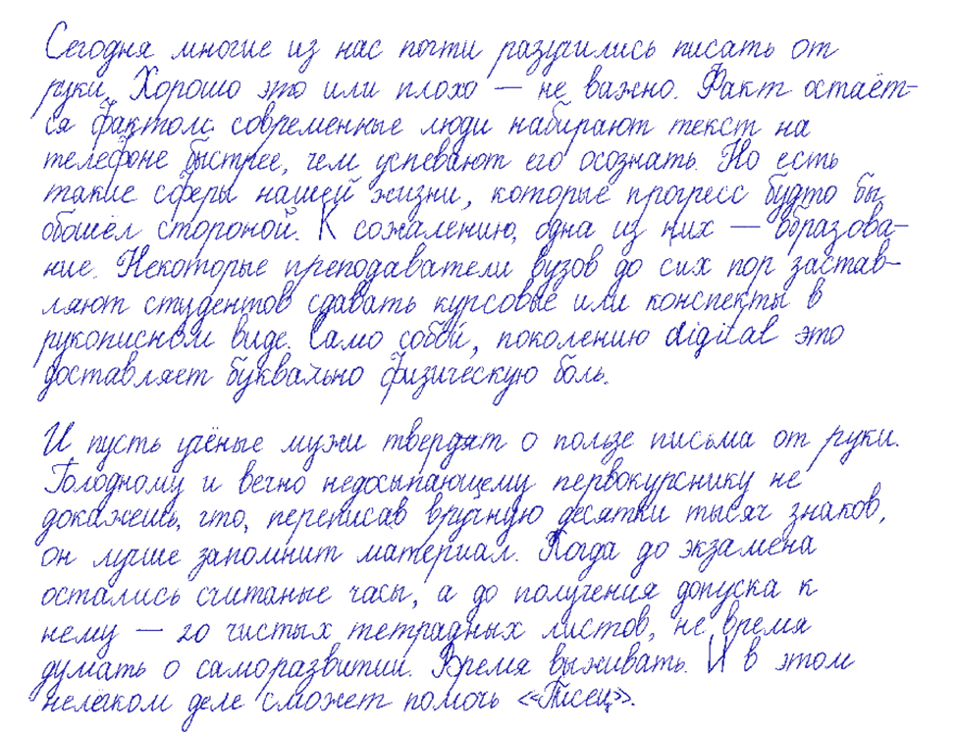
Из этого можно сделать вывод о том, что технология OCR уже сейчас почти безошибочно распознает печатный текст, однако при работе с рукописными текстами технология всё ещё не так эффективна, по причине особенности почерков разных людей.

Задание 2
В связи с отсутствием задания в файле (страница 10 есть, а никакого задания нет), я просто повторил то, что было на страницах про ELAN, а именно: на куски видео наложил сверху аннотации. Скрины прилагаю ниже.
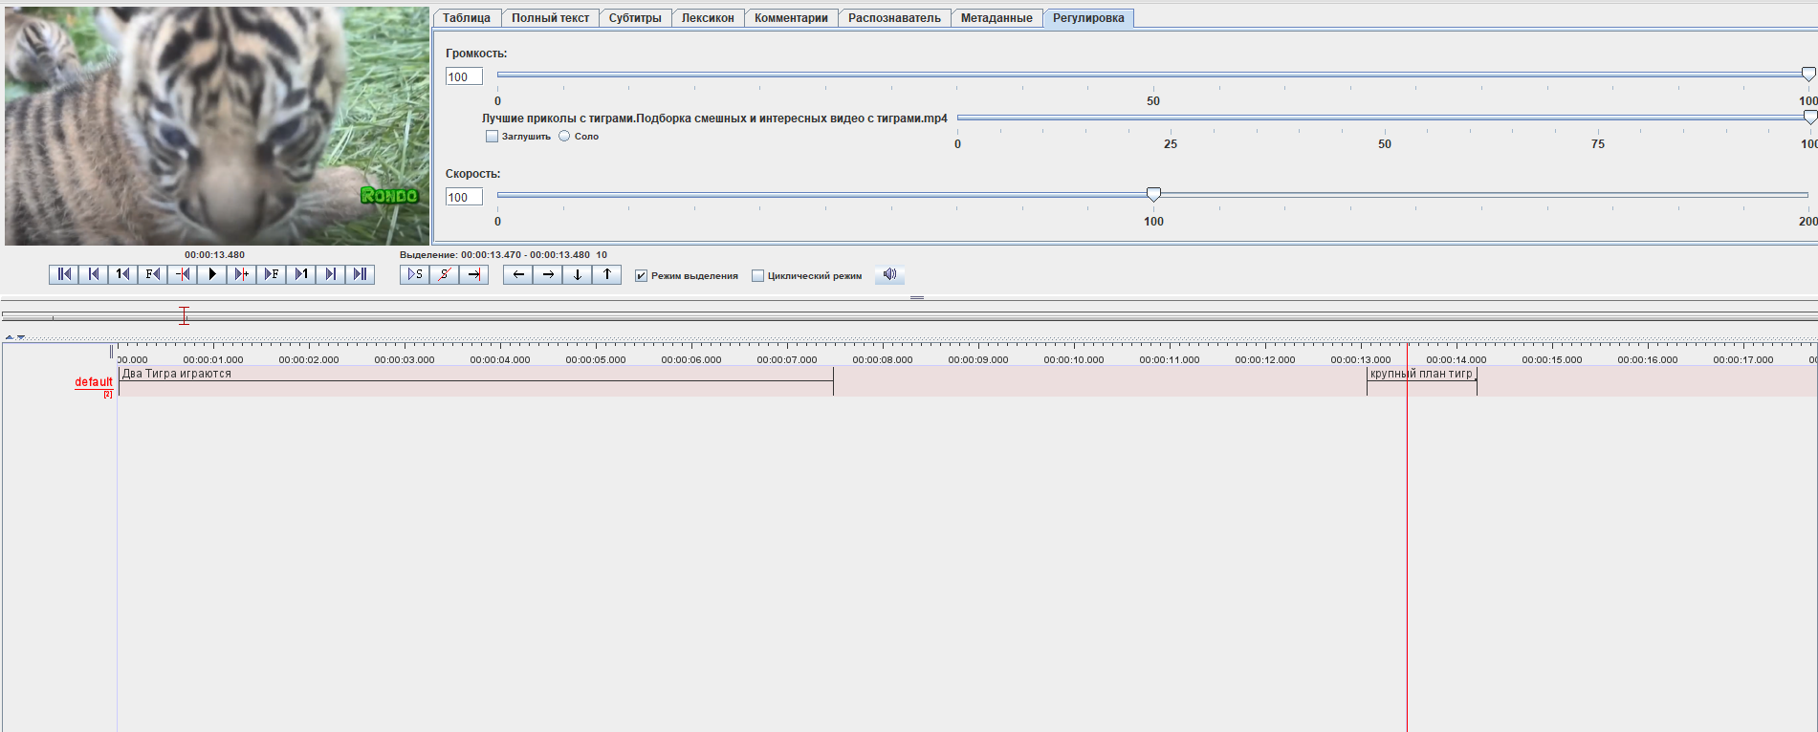
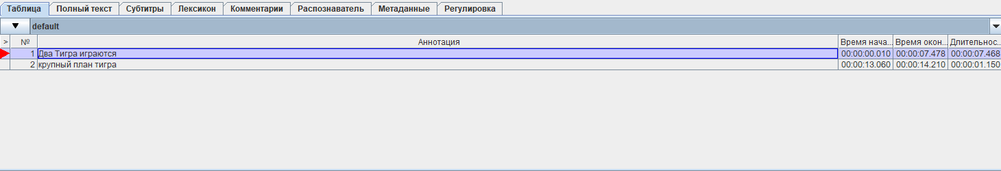

Раздел "Лабораторная 5.1"

Задание 1

Название | Скриншот + описание и отличия
Web of Science | 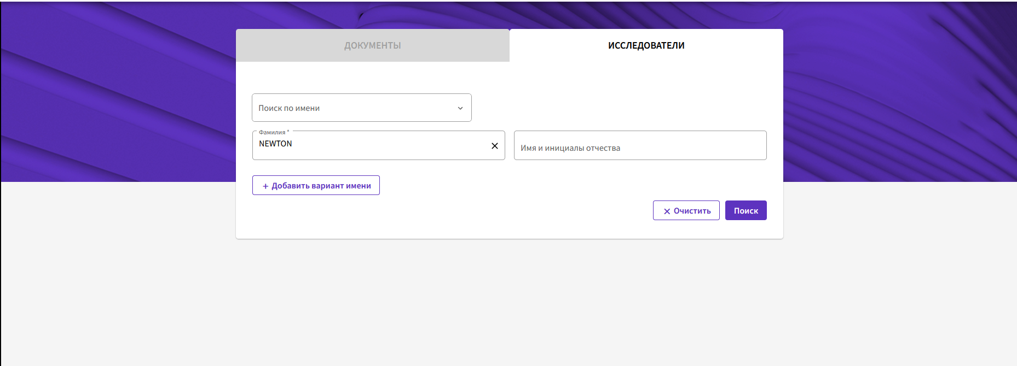  - Дружелюбный к пользователю интерфейс  - Обширная база данных  - Есть поиск по автору, организации, номеру на сайте  - Для использования нужно зарегистрироваться  - Много статей на английском языке
Google Scholar |   -Привязка к гугл аккаунту  -Поиск по всей сети  -Можно отслеживать цитирование своих работ  -Регистрироваться не надо  -Можно посмотреть популярные публикации за последнии 5 лет
cyberleninka.ru | 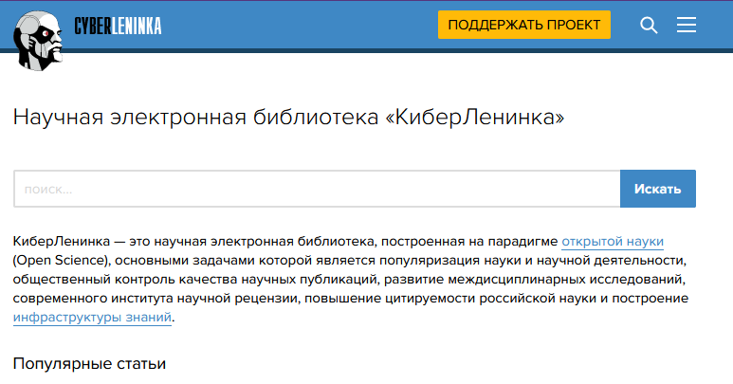  -Распространение информации по модели открытого доступа  -Не самый удобный интерфейс  -Огромная база статей с российских и зарубежных журналов  -Можно читать статьи лишь одного журнала
Academia.edu | 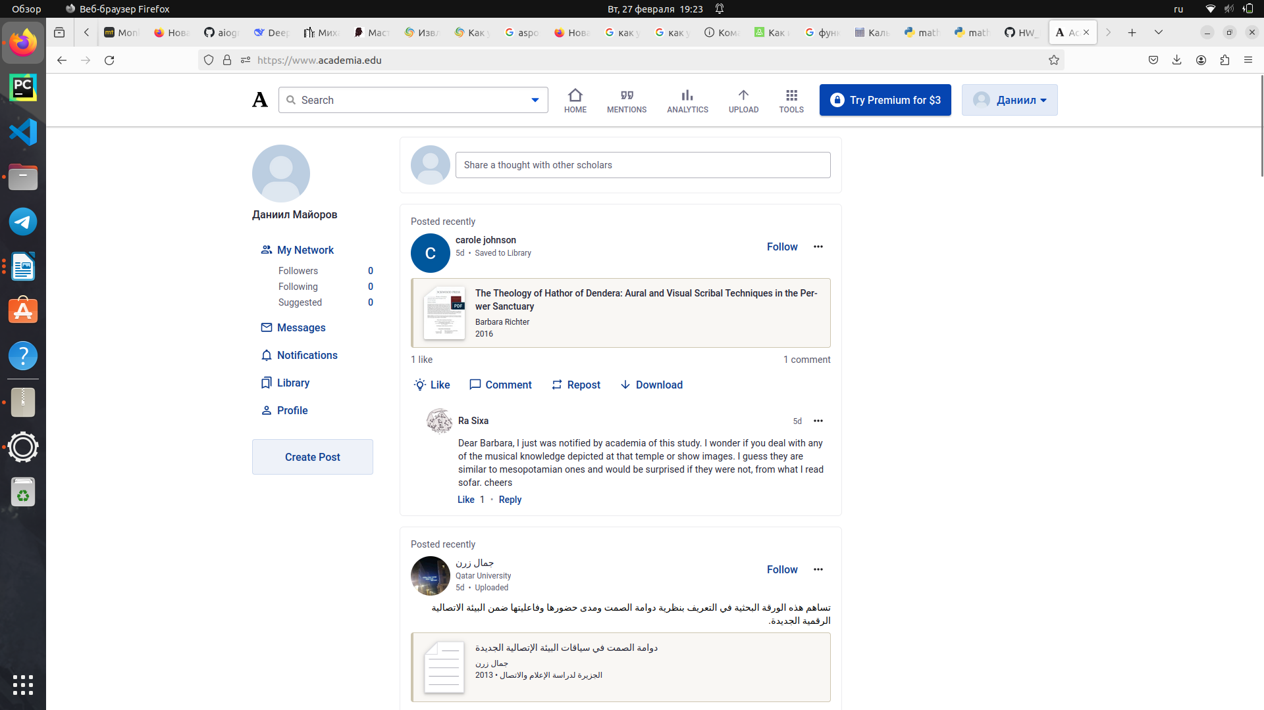  -Помимо библиотеки представляет собой ещё небольшую социальную сеть  -Есть рекомендации статей на основе запросов пользователя  -Можно отслеживать, что добавляют в свою библиотеку другие пользователи  -Не всё доступно в бесплатной версии
Scopus | 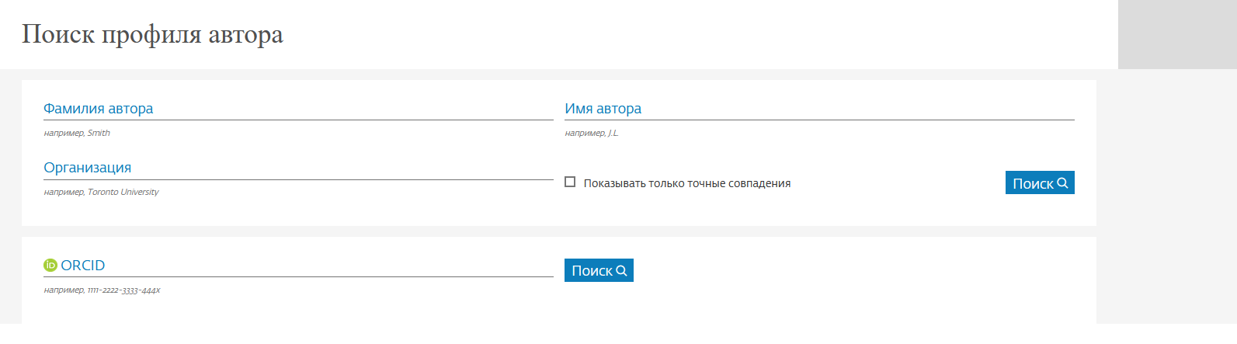  -Обязательная регистрация  -В связи с событиями в мире - доступна лишь урезанная версия  -Большая база статей  -Есть много общих сведений о статьях, которых нет в базе
eLIBRARY | 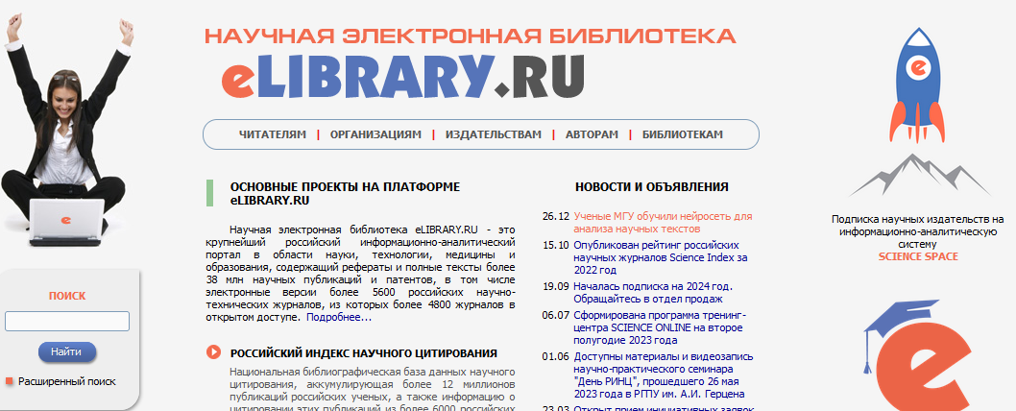  -Устаревший интерфейс  -Есть много уже неактуальных и даже псевдонаучных статей  -Статьи преимущественно на русском языке

